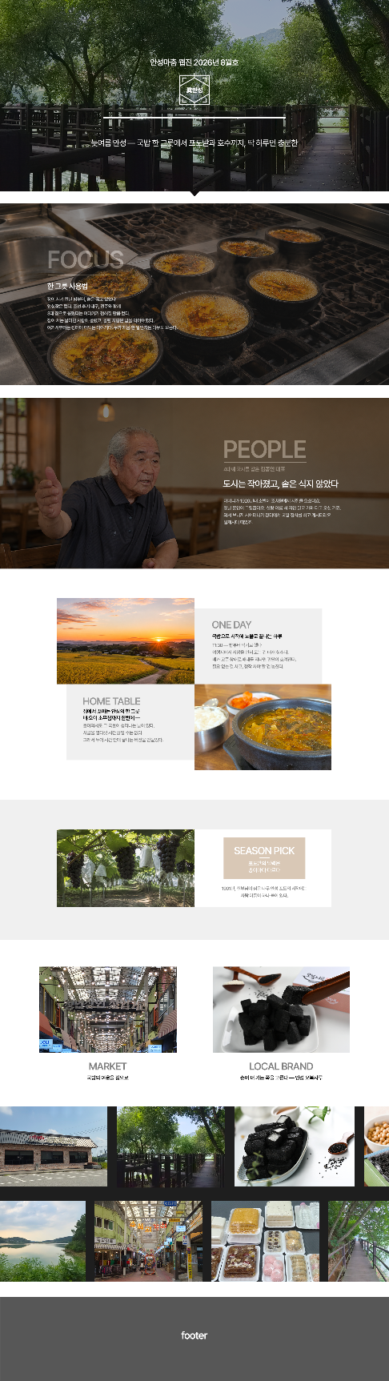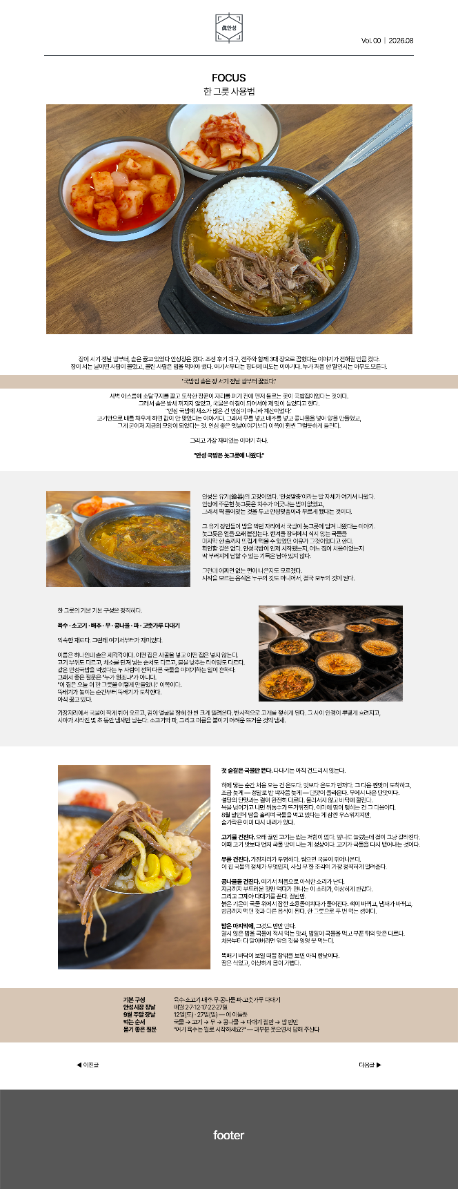

메인, 서브페이지 시안

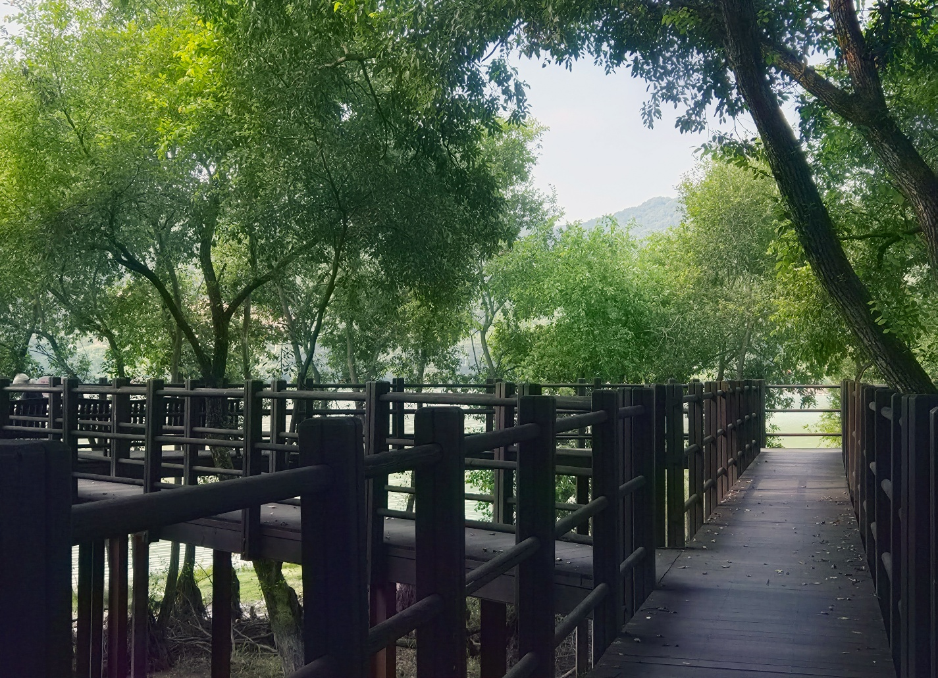메인 타이틀

안성마춤 웹진 2026년 8월호
늦여름 안성 — 국밥 한 그릇에서 포도밭과 호수까지, 딱 하루면 충분한
(이미지 안에 작업)
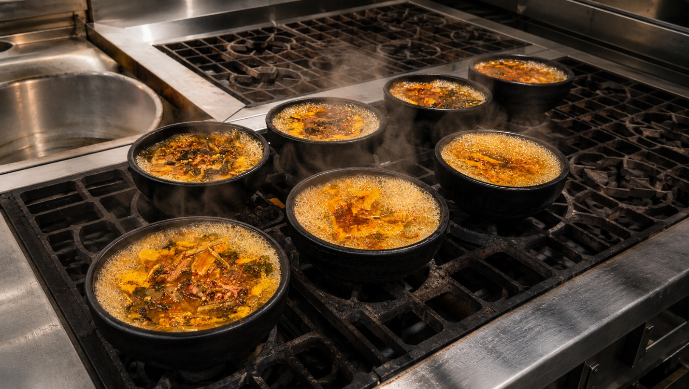
FOCUS
장이 서기 전날 밤부터, 솥은 끓고 있었다
안성장은 컸다. 조선 후기 대구, 전주와 함께 3대 장으로 꼽혔다는 이야기가 전해질 만큼 컸다. 장이 서는 날이면 사람이 몰렸고, 몰린 사람은 밥을 먹어야 했다. 여기서부터는 장터에 떠도는 이야기다. 누가 처음 한 말인지는 아무도 모른다.
(이미지 안에 작업)
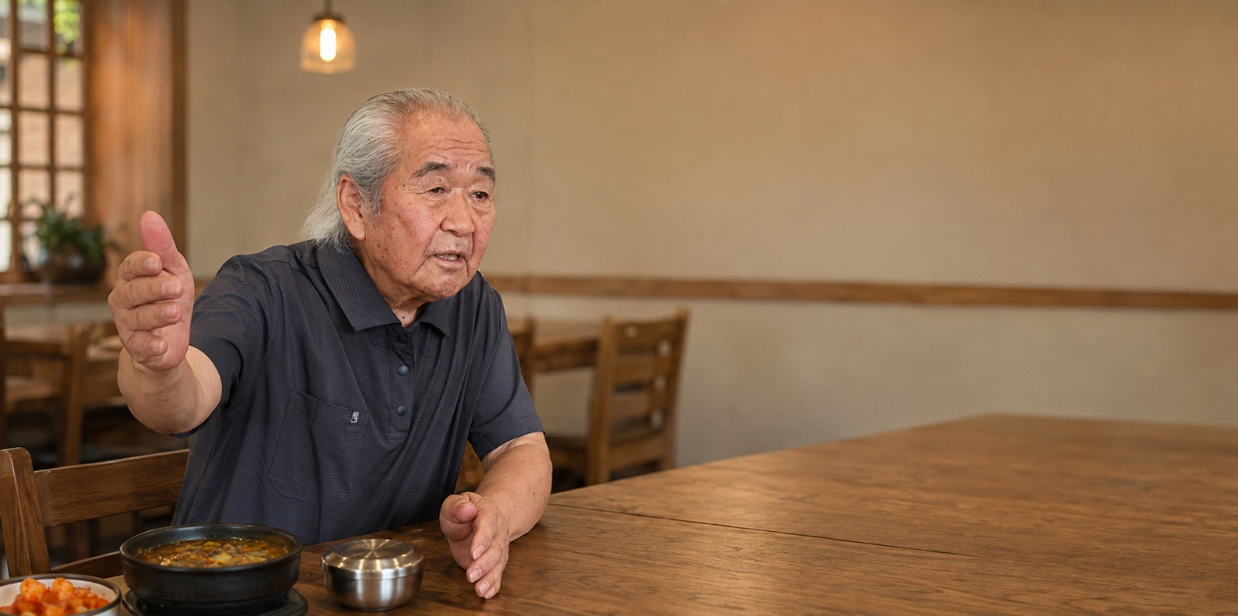
PEOPLE
4대째 국자를 잡은 김종안 대표
도시는 작아졌고, 솥은 식지 않았다
어머니가 1920년대 초반에 조치원에서 시집을 오셨어요. 옛날 혼인이 그렇잖아요. 신랑 이름 석 자만 알고 가마 타고 오신 거죠. 와서 보니까 시어머니가 장터에서 국밥 장사를 하고 계시더래요. 일제시대 때였죠.
(이미지 안에 작업)
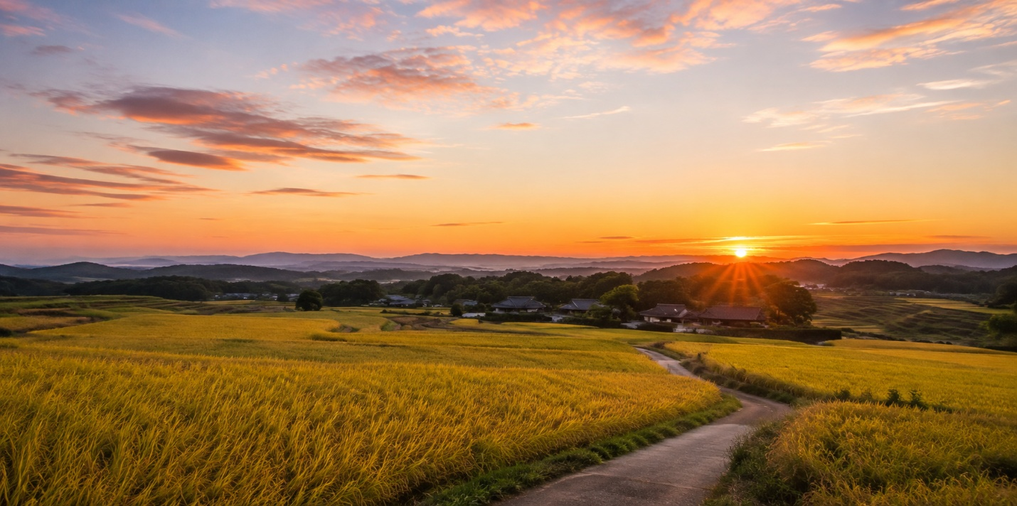
ONE DAY
국밥으로 시작해 노을로 끝나는 하루
11:30 — 밥부터 먹기로 했다
여행지에서 시장을 먼저 도는 건 대개 실수다. 배가 고픈 상태로 매대를 지나면 판단이 흐려진다. 필요 없는 걸 사고, 정작 사야 할 건 놓친다.

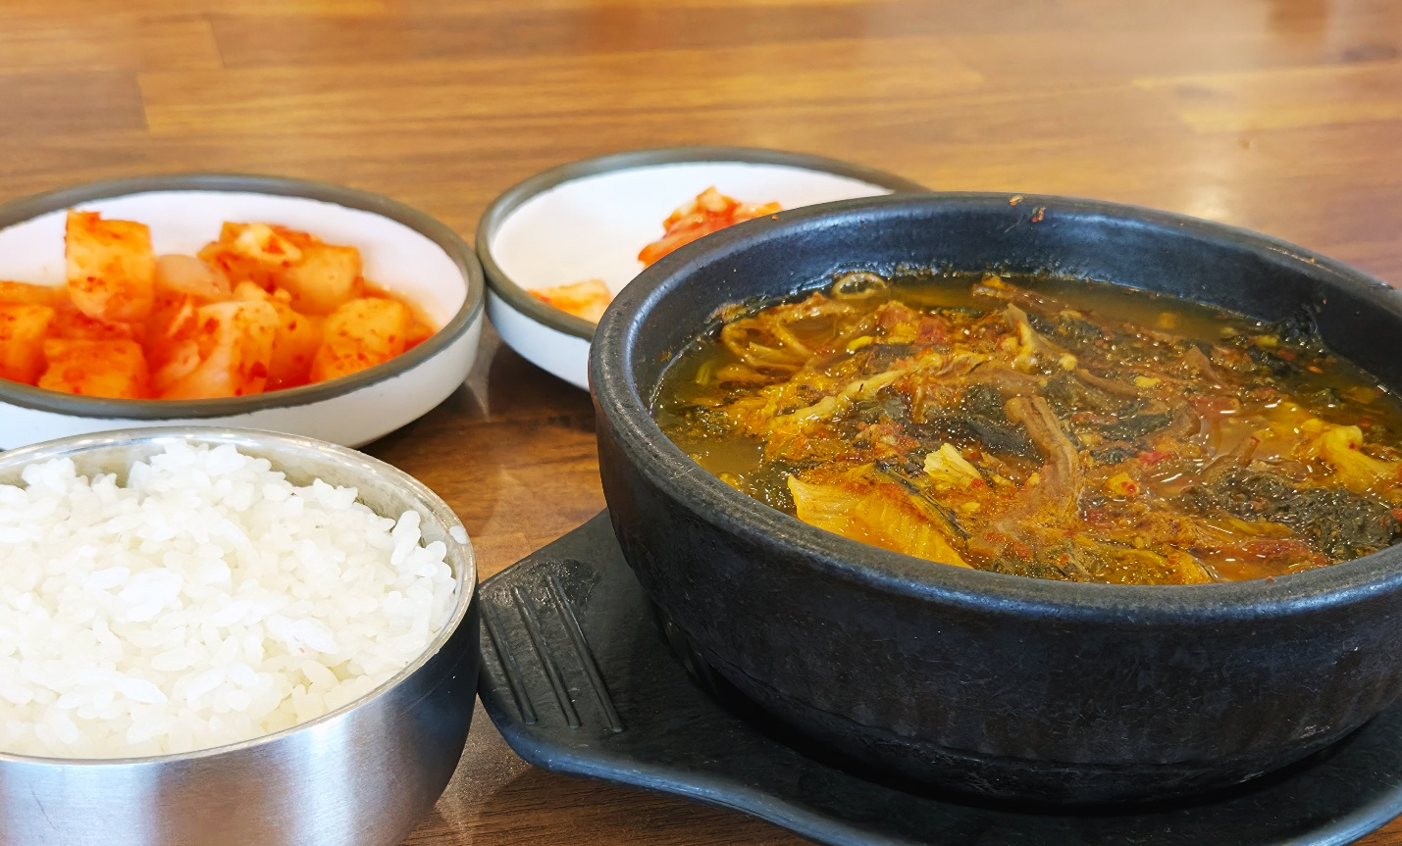
HOME TABLE
집에서 끓이는 안성의 한 그릇 배, 오이 초무침까지 한번에ㅡ
돌아와서도 그 국물이 생각나는 날이 있다. 사골을 열다섯 시간 끓일 수는 없다. 그래서 두어 시간 안에 끝나는 버전을 만들었다.
(4단구성)
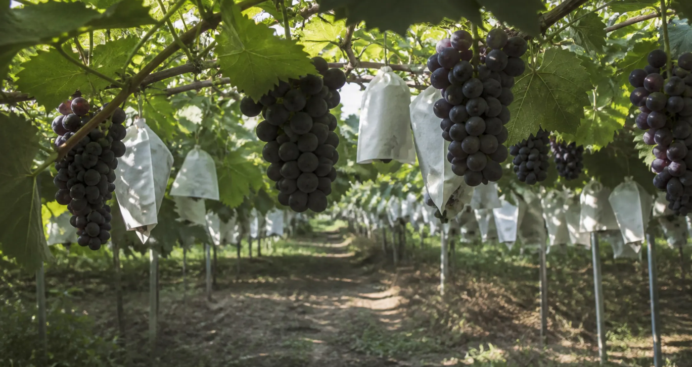
SEASON PICK
포도밭의 달력은 송이마다 다르다
1901년, 신부님이 심은 나무 안성 포도의 시작에는 사람 이름이 하나 붙어 있다.
(1단구성)
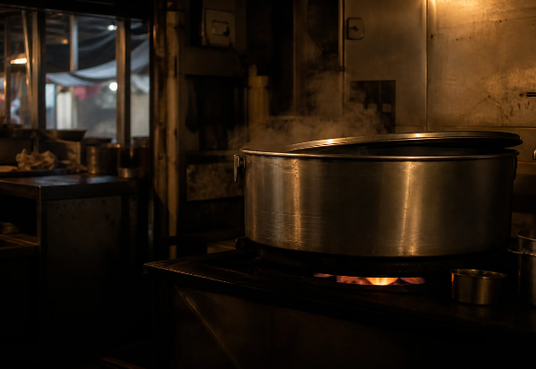
MARKET
국밥의 여운을 집으로

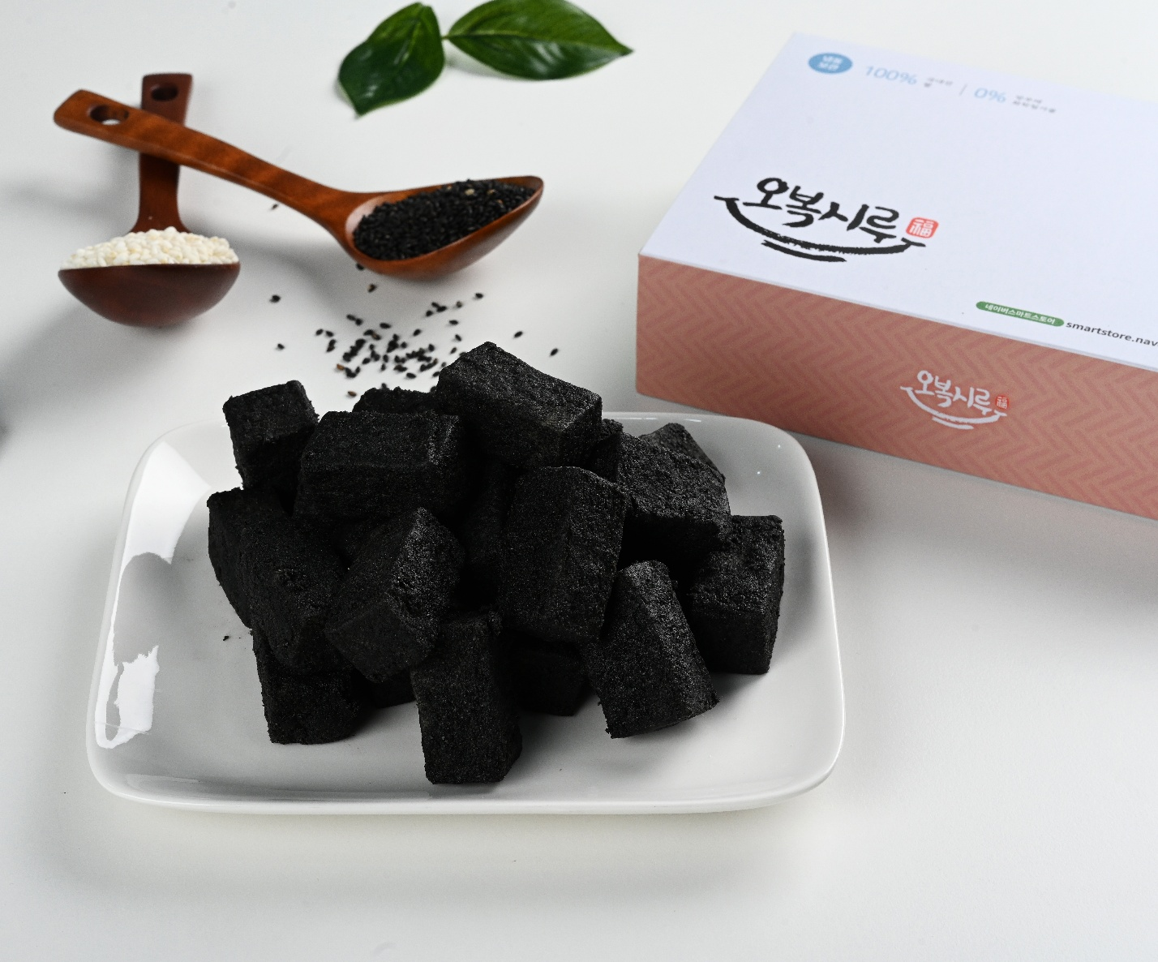
LOCAL BRAND
손이 더 가는 쪽을 고른다 , 안성 오복시루
(2단구성)

